**NKU Staj Sistemi**

* **Staj Projesi**
* **Panelli Staj Web Uygulaması**

Kullanım Kılavuzu

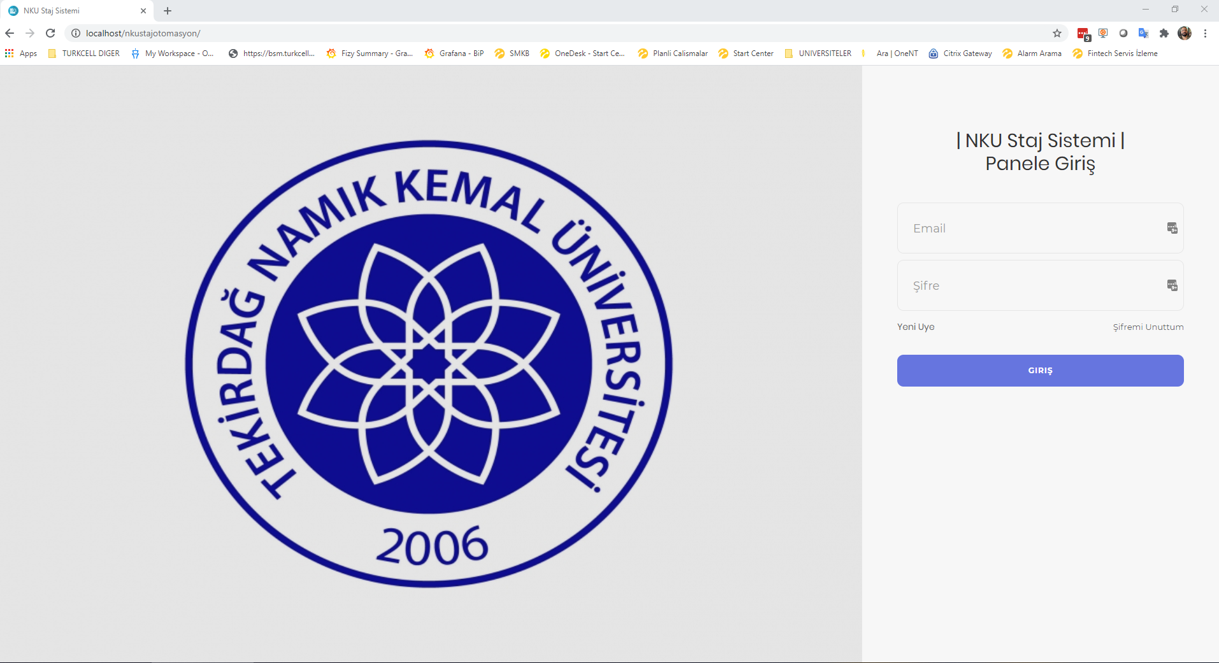

**Proje Denetleme**

* Dr. Öğr.Üyesi Ahmet SAYGILI
* Dr. Arş.Gör Pınar CİHAN
* Dr. Arş.Gör Rabia KORKMAZ TAN
* Arş.Gör Nihat EREN ÖZMEN

**Staj Öğrencisi**

* Mustafa ALTUNDAĞ 1170606901

2. 30 Günlük Bilgisayar Mühendisliği Stajı

2021

İçindekiler

1. KURULUM 2

1.1 Xampp Kurulum 2

1.2 Veritabanı Ekleme 7

1.3 Projenin Localhost’ta Çalıştırılması 11

2. KULLANICI İŞLEMLERİ 13

2.1 Ana Menü ve Kullanıcı Oluşturma 13

2.2 Kullanici Girişi 15

2.3 Staj Firma Kayitlarinin Oluşturulması 16

2.4 Staj Havuzunun Oluşturulması (Ogrenci Staj Bilgi Havuzu) 17

2.5 Kullanıcı profil bilgilerinin guncellenmesi 18

2.6 Staj Raporlarının Alınması 19

2.7 Kullanıcı Loglarinin Analizi 20

2.8 Ana Sayfa Dashboard incelemesi 21

3. Staj Web Uygulaması Detay Bilgiler 22

3.1 Yetkilendirme türleri 22

3.2 Program ve ürün hakkında 22

3.3 Şifremi Unuttum 23

1. KURULUM

1.1 Xampp Kurulum

Birinci aşamada “**XAMPP**” programını işletim sisteminize göre bu linkten indiriniz. (Windows, Linux, OS X)

<https://www.apachefriends.org/index.html>

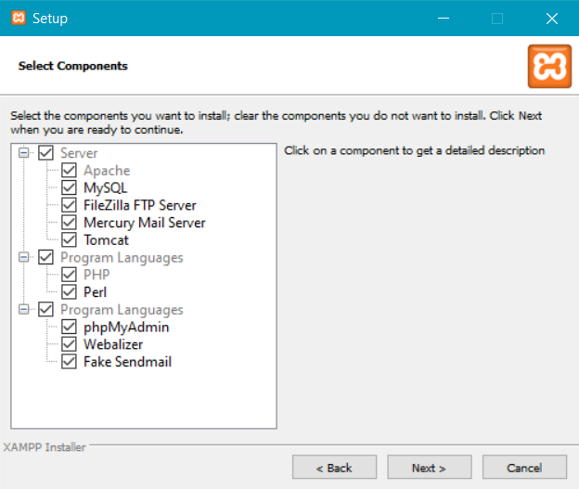

**Next** butonuna basalım

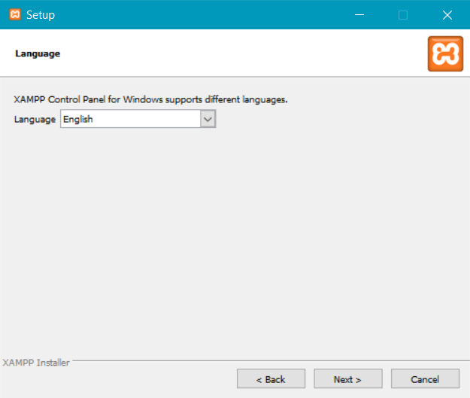

**Next** butonuna basınız.

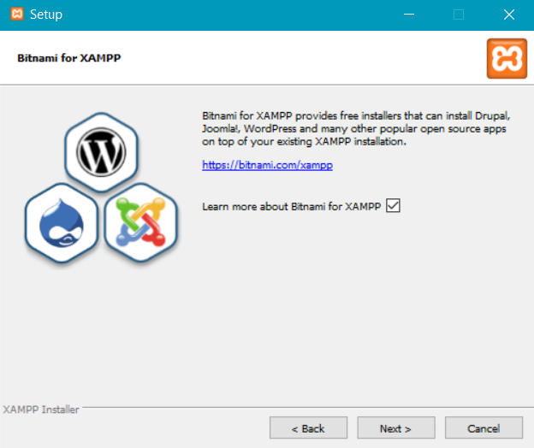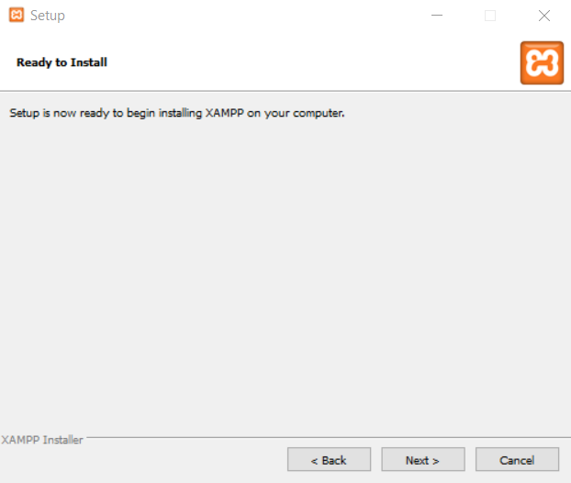

**Next** butonuna basınız.

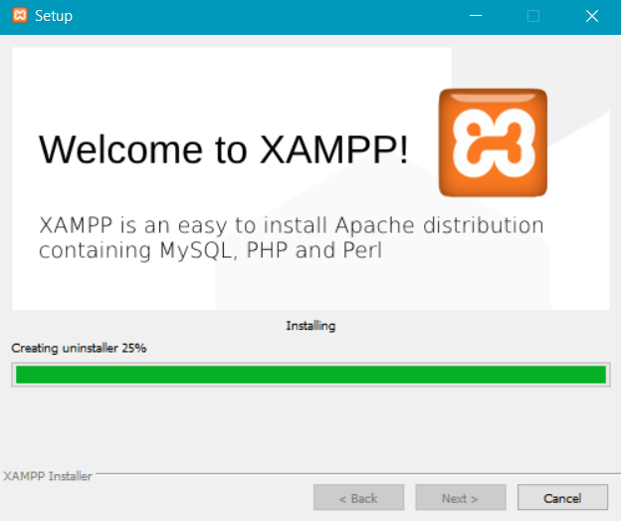

Kurulum bittikten sonra **Xampp** programını çalıştırabilirsiniz.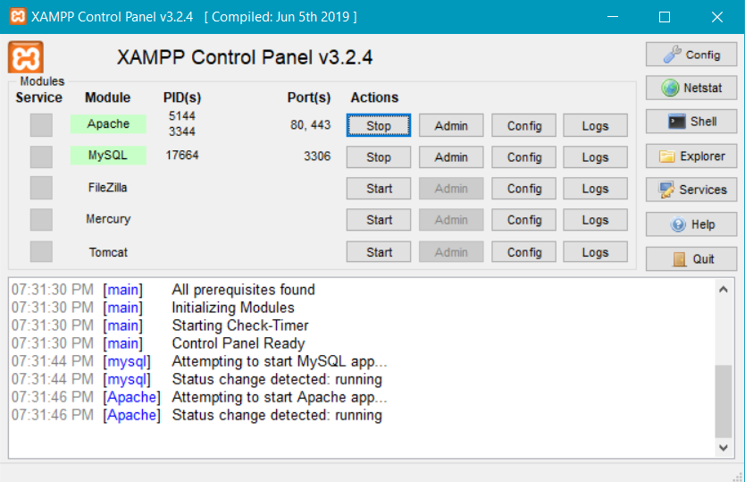Programı çalıştırdıktan sonra **Module** kısmındaki *Apache* ve *MySQL*’i başlatabiliriz.

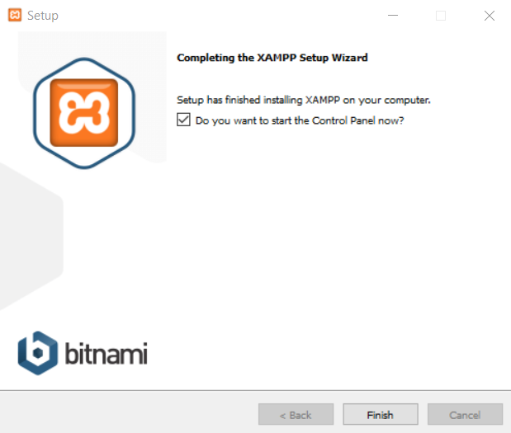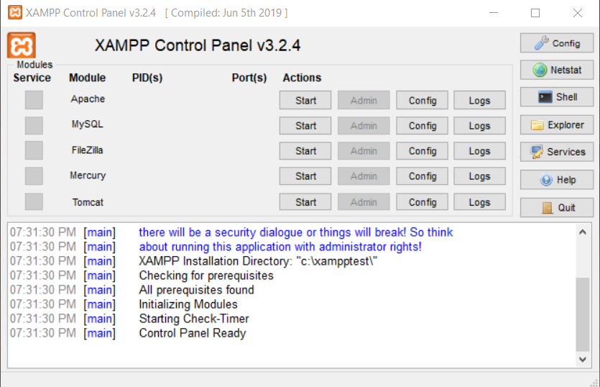

Bu adımları uyguladıktan sonra **Veri Tabanı Ekleme** işlemine geçebilirsiniz.

1.2 Veritabanı Ekleme

**Apache** ve **MySQL** butonlarını **Start** dedikten sonra MySQL’in Admin butonuna tıklayıp *phpMyAdmin’e* ulaşabiliriz.(İsterseniz browser üzerinden <http://localhost/phpmyadmin/> yazarak ulaşabilirsiniz.)



Aşağıda phpMyAdmin sayfasını görmektesiniz. Burada **Veritabanları** sekmesini tıklayın.

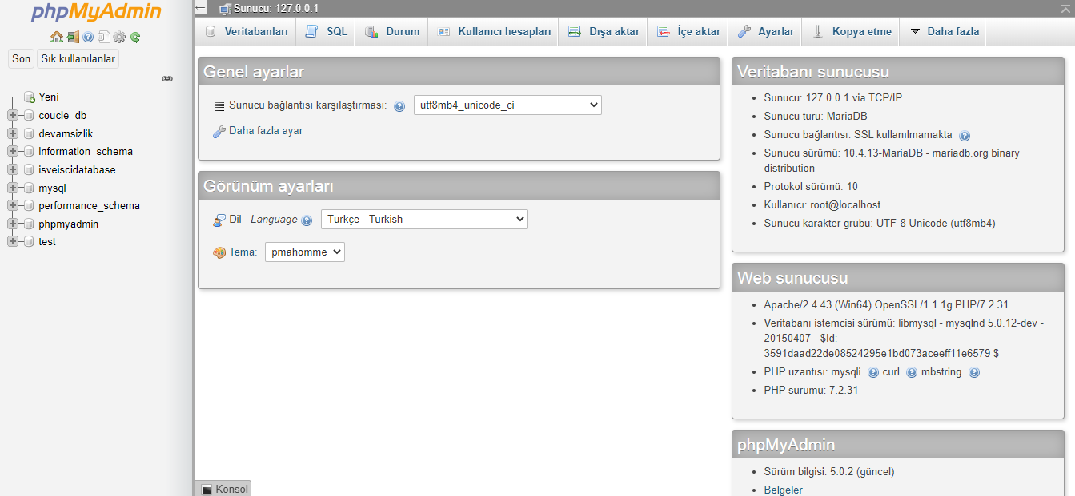

Aşağıda gördüğünüz gibi veritabanı ismine **stajdb** yazınız. (Dosyaların içindeki veritabanı ismi “stajdb” olduğu için )

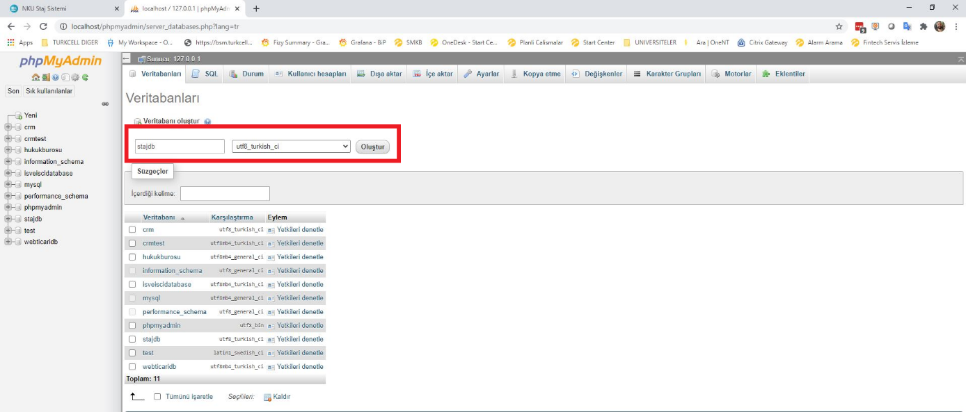

Şuanda veri tabanını oluşturmuş bulunmaktayız. Buradan **İçe Aktar** sekmesine tıklıyoruz. (Dosyaların içindeki hazır veritabanımızı import etmek için)

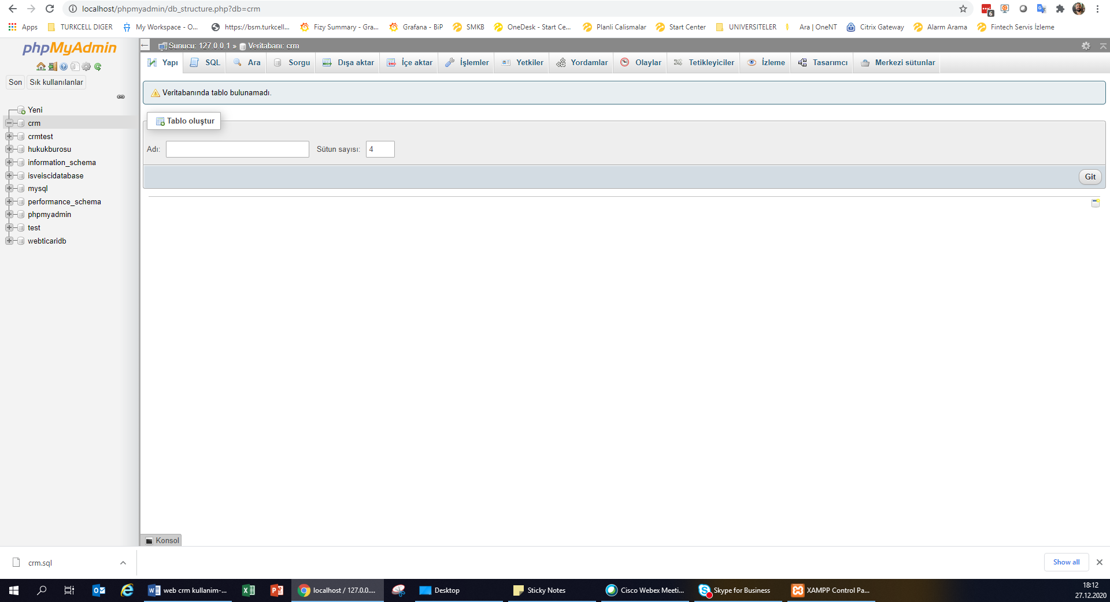

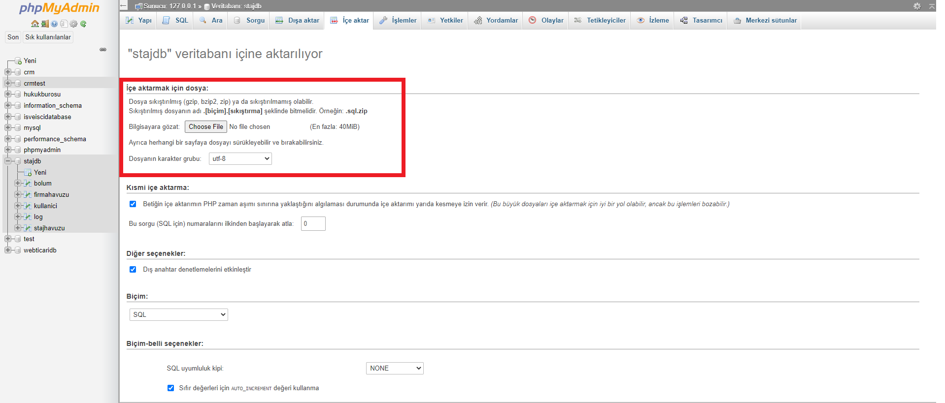

Buradan “**Choose File**” butonuna basalım.

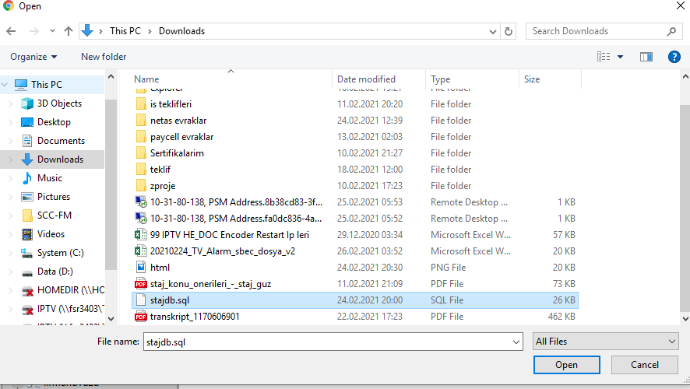

Hazır olan **stajdb.sql** veritabanımızı seçelim (İnternet ortamında paylaşılmıştır)

Veritabanımız eklenmiş oldu. Bir sonraki adım olarak Proje dosyalarımızı Xampp’ta bulunan htdocs klasörüne aktarıp buradan projemizi çalıştırmak.

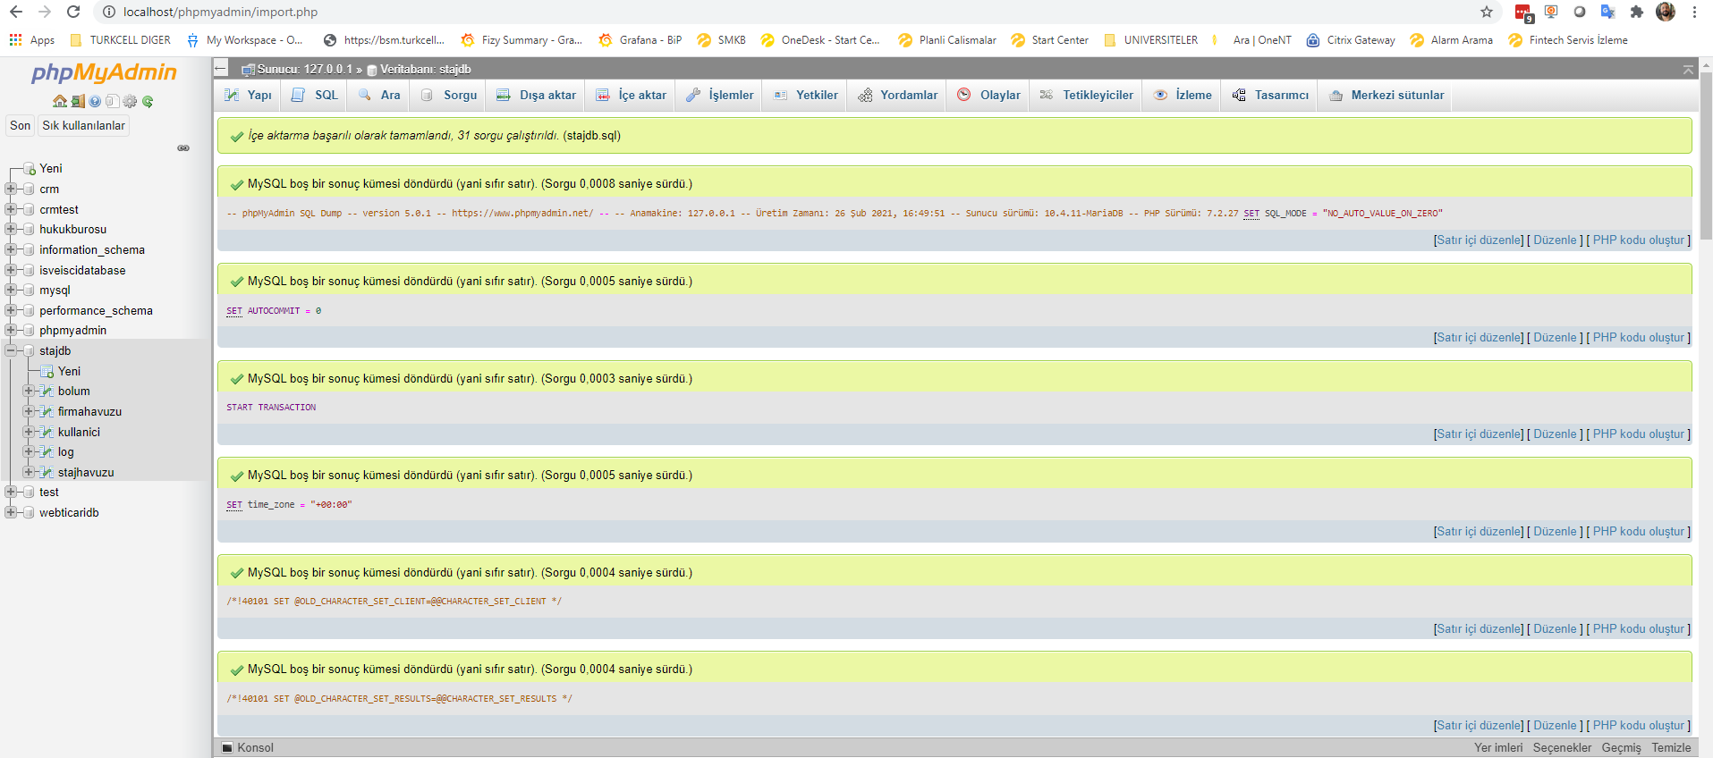

1.3 Projenin Localhost’ta Çalıştırılması

İnternet ortamından paylaşılmış olan **nkustajotomasyon** proje dosyalarını indiriniz.

İndirilen proje dosyasını **XAMPP** klasörü içindeki ***htdocs*** klasörüne taşıyınız.

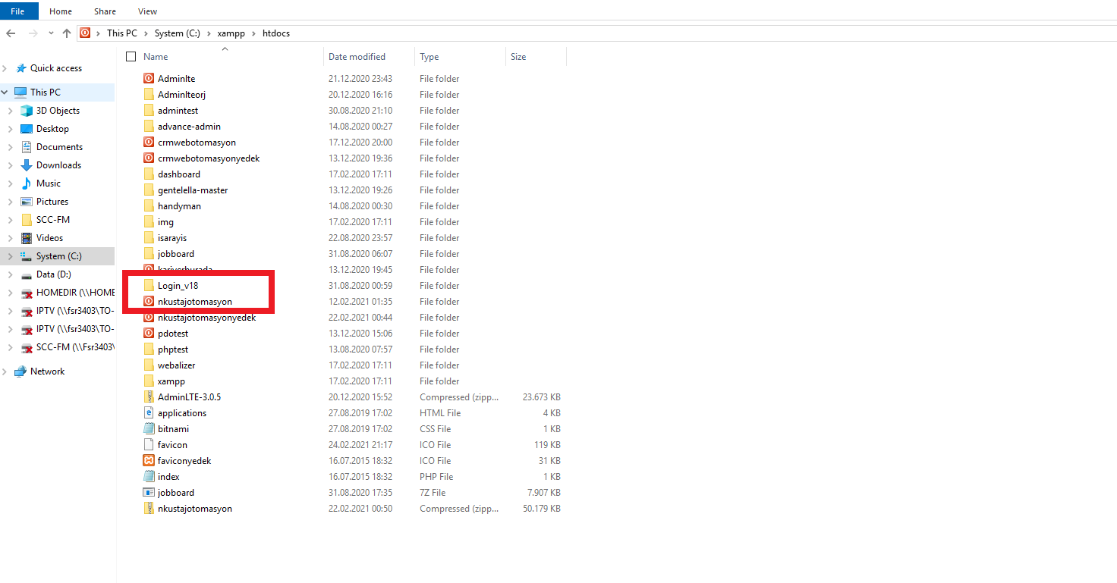

Proje dosyası htdocs dizininde bulunduktan sonra herhangi bir tarayıcıyı açınız. Tarayıcınızın **url** kısmına **localhost/nkustajotomasyon** yazıp enter tuşuna basınız.

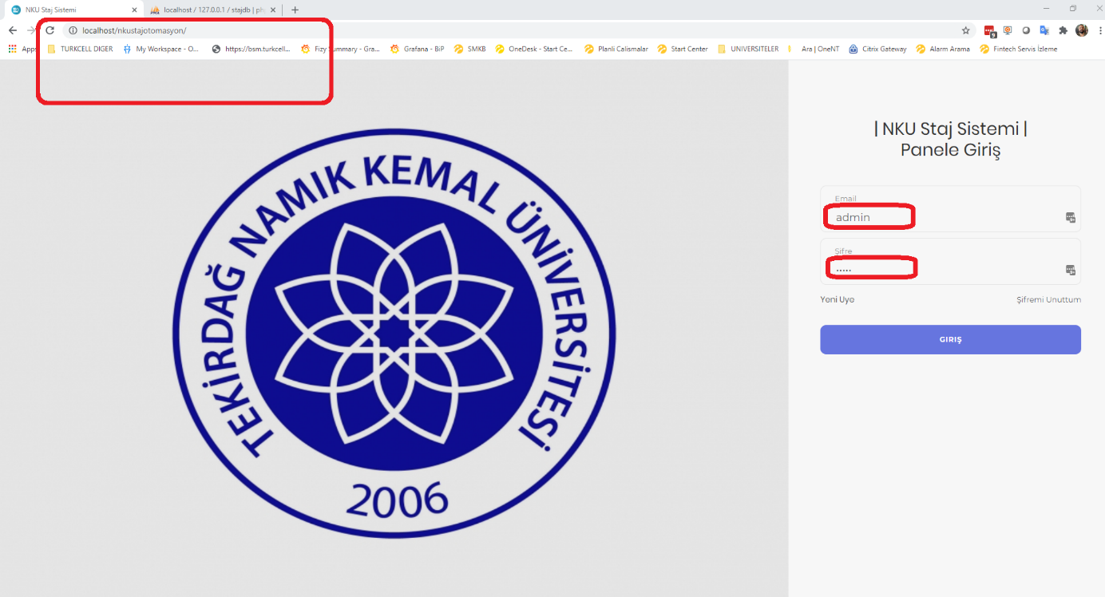

İşlemleri gerçekleştirdikten sonra **default kullanici adi: admin ve sifre: admin** hesabi ile web sitesine ulaşabileceksiniz. Şifrenizi hatırlamak icin Şifremi unuttum modülünden mailinize yeni şifrenizi talep edebileceksiniz, Sistem Admin yönetimi üzerinden sağlandığından Kullanıcılar Admin tarafından oluşturulup ilgili kullanıcıların maillerine şifreleri otomatik ve gizli olarak gönderilmektedir. Ayrıca yeni kullanici oluşturmak icin de yeni Uye formu ile yeni kullanııc oluşturabileceksiniz.

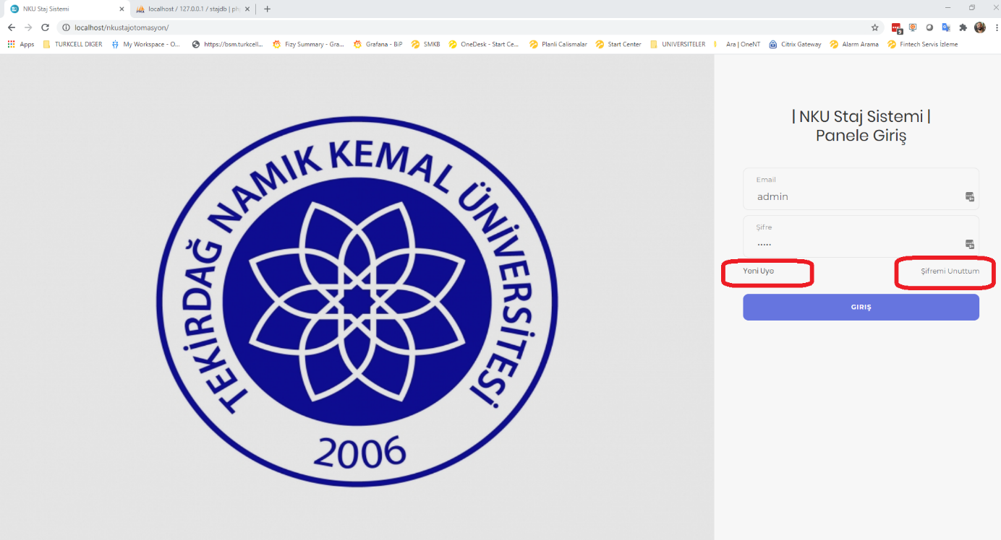

2. KULLANICI İŞLEMLERİ

2.1 Ana Menü ve Kullanıcı Oluşturma

Ana Menü sayfasında Staj Havuzu, Toplam Islem Hacmi, Toplam Kayıtlı Firma Havuzu, Toplam Ogrenci Havuzu, Toplam Ogretim Uyesi Havuzu ve Toplam Onaylanmış ve Onaylanmamış Staj Havuzlarını gosteren hızlı özet alınabilecek dashboardlarımız bulunmaktadır.

Admin Kullanıcı Sisteme Kullanıcı tanımlamak için menü kısmındaki **Kullanıcı Havuzu** butonuna tıklayabilir.

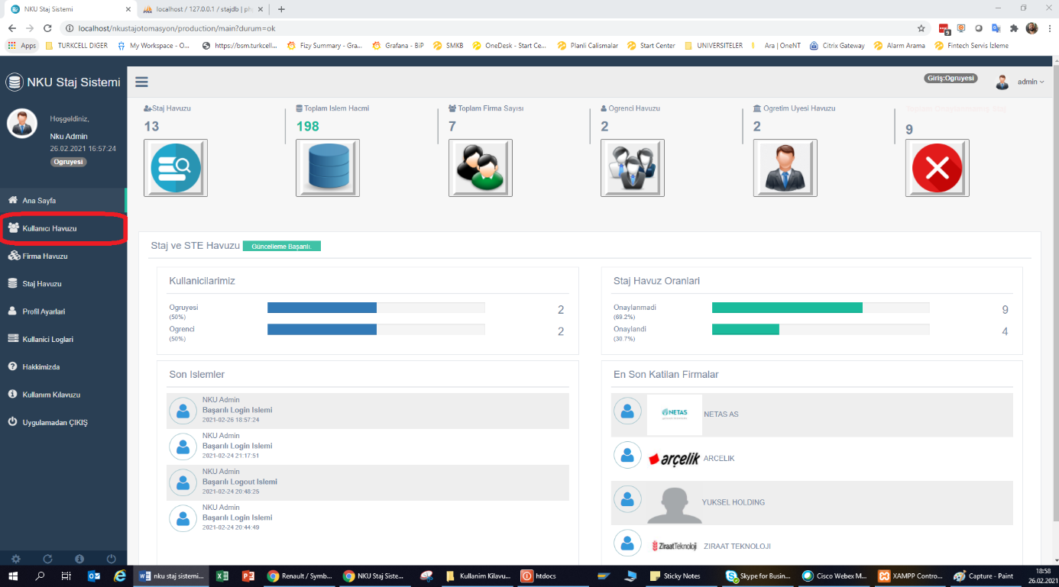

**Kullanıcı Havuzu** sayfasına ulaştıktan sonra karşımıza çıkan **Kullanıcı ekle formunu** doldurarak kolayca sisteme üye kaydı gerçekleşir. Bu Formda dikkat edilmesi gereken husus kullanıcının türünü yetkisine gore Ogrenci veya Ogruyesi seçeneklerinden biri ile kaydetmektir. Sistemde kaydedilen mail adresine random oluşturulan Sifre gönderilir. Ayrıca Kullanıcı Login olduktan sonra profil ayarları bölümünden kendine bir profil fotoğrafı kaydedebilir.

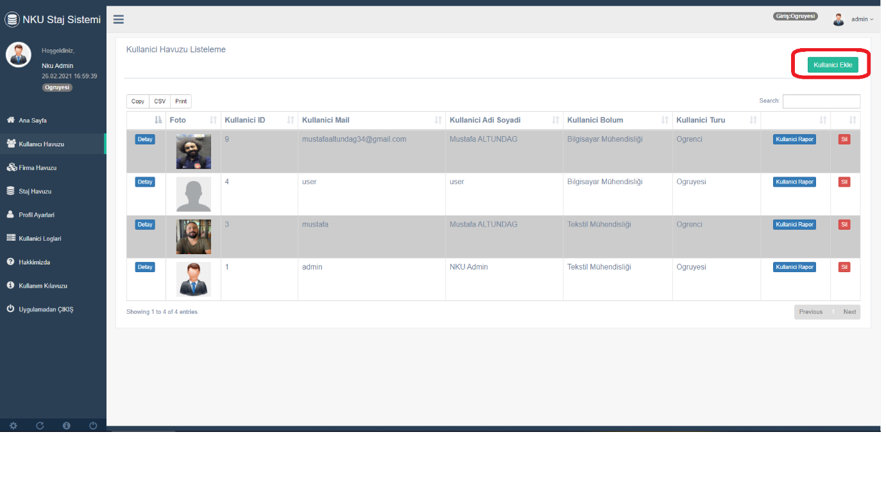

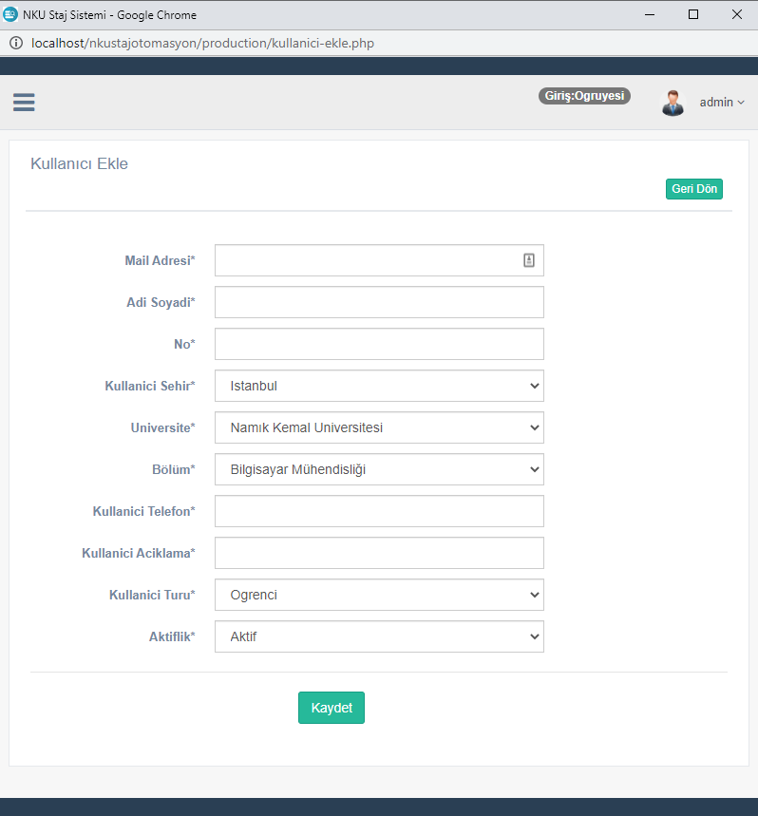

2.2 Kullanici Girişi

Panele Giriş kısmında **Kullanıcı Adi ve Sifresi girildikten** Ana Menudeki **Giriş Yap** alt butonuna tıklayın. (Eger Kullanıcı yok ise önce Yeni Uye ile olsturulabilir)



Giriş yapıldıktan sonra aşağıdaki gibi menü kısmında **İsim** ve **Soyisim** gözükücektir.

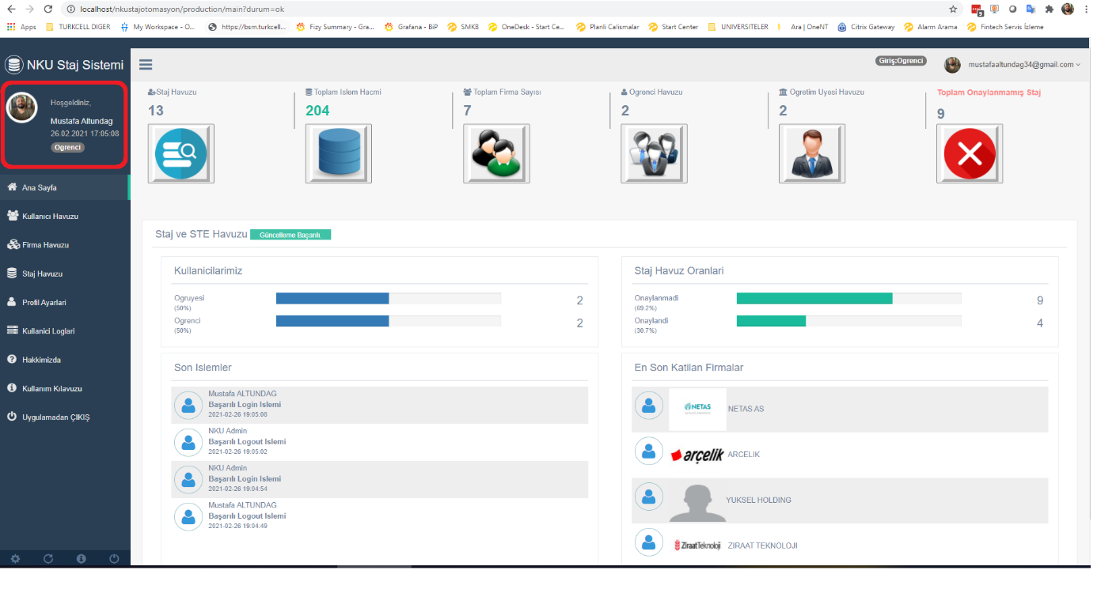

2.3 Staj Firma Kayitlarinin Oluşturulması

Üye Giriş yapıldıktan sonra menülerde bulunan **Firma Havuzu** menüsüne tıklayıp Firma Tanımları formuna ulaşabilirsiniz. Ekleme, Değiştirme, Silme, Raporlama Fonksiyonları bu formdadır.

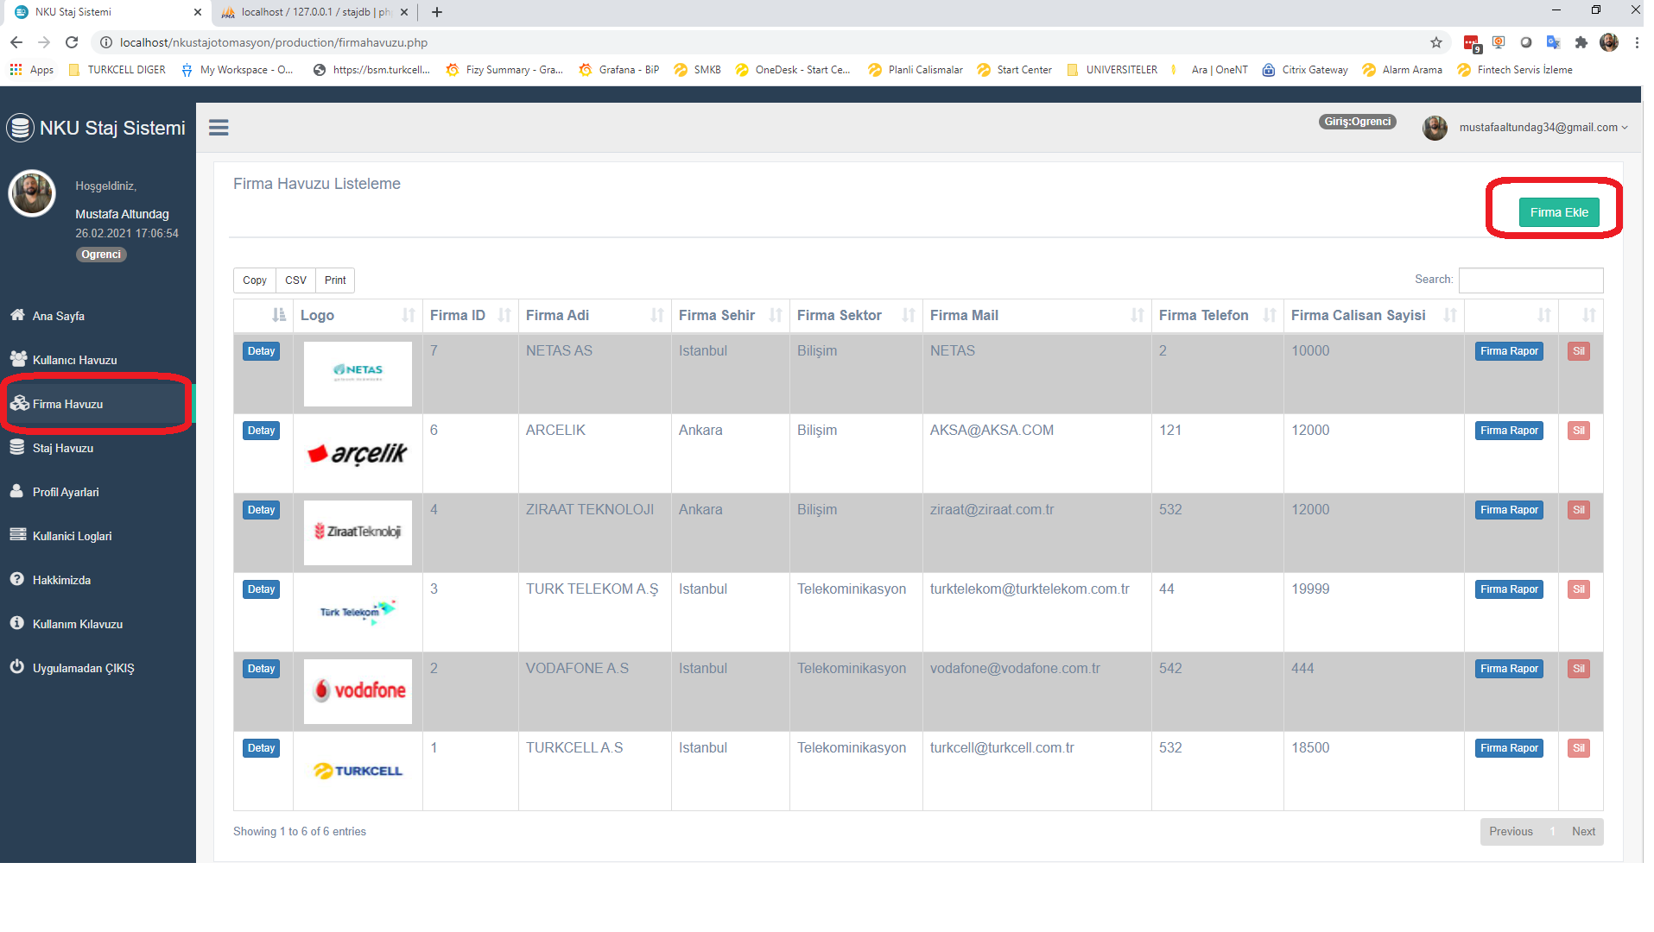

Bilgiler doldurulduktan sonra **Firma Ekle** butonuna basarak Firma tanım bilgilerini kaydetmiş olursunuz.

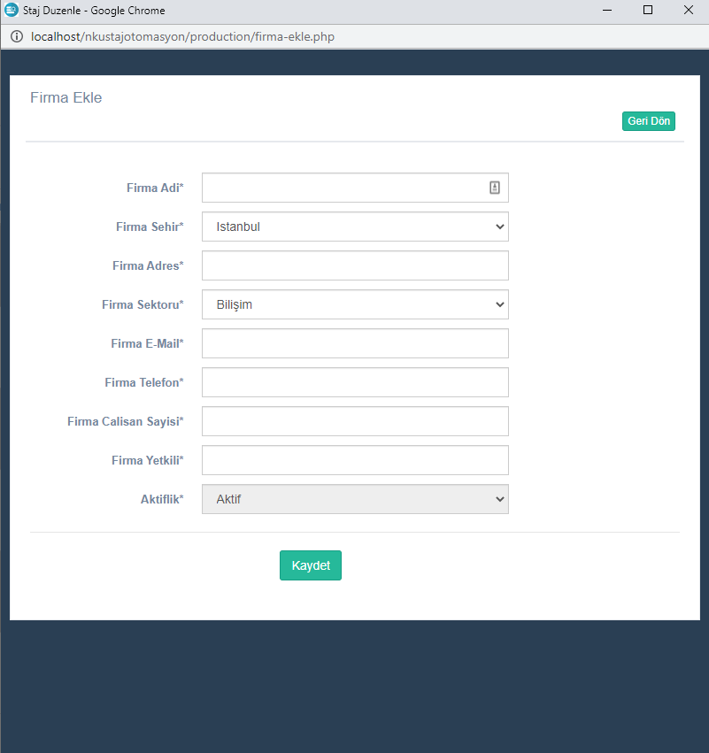

2.4 Staj Havuzunun Oluşturulması (Ogrenci Staj Bilgi Havuzu)

Üye Giriş yapıldıktan sonra menülerde bulunan **Staj Havuzu** menüsüne tıklayıp Staj Ekleme formuna ulaşabilirsiniz. Ekleme, Değiştirme, Silme, Raporlama Fonksiyonları bu formdadır.

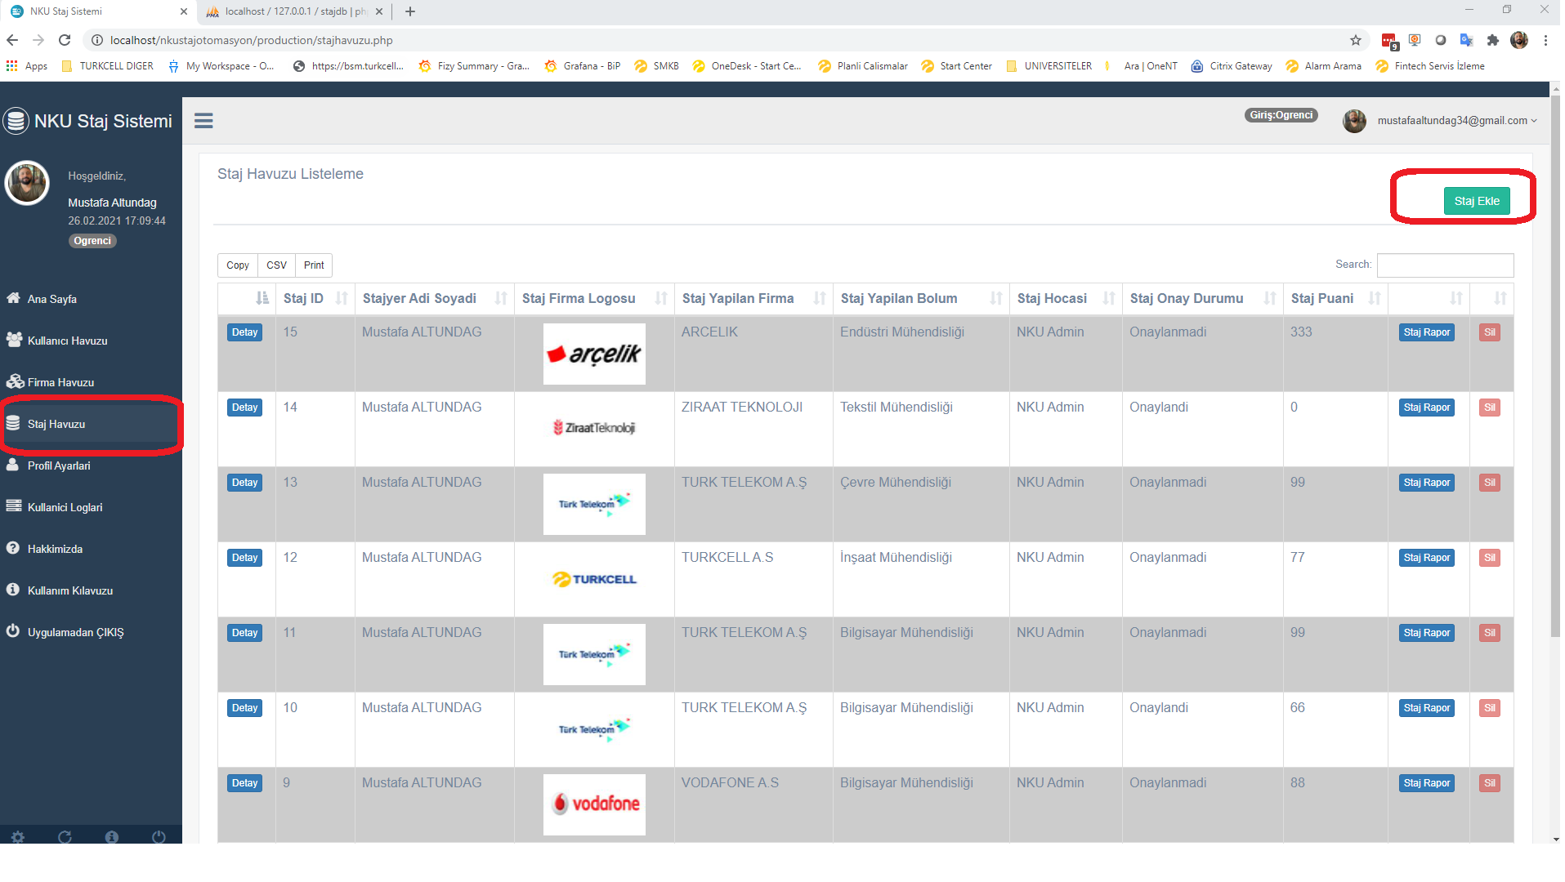

Bilgiler doldurulduktan sonra **Kaydet** butonuna basarak Staj bilgilerini kaydetmiş olursunuz. Staj ilk kaydolduğunda Onaylanmamış vaziyette oluşur ilgili Danışman hoca ve jüriler değerlendirdikten sonra kabul olursa **Ogretim uyeleri puanlandırma ve Onay adımlarını** yetkileri dahilinde onaylarlar.

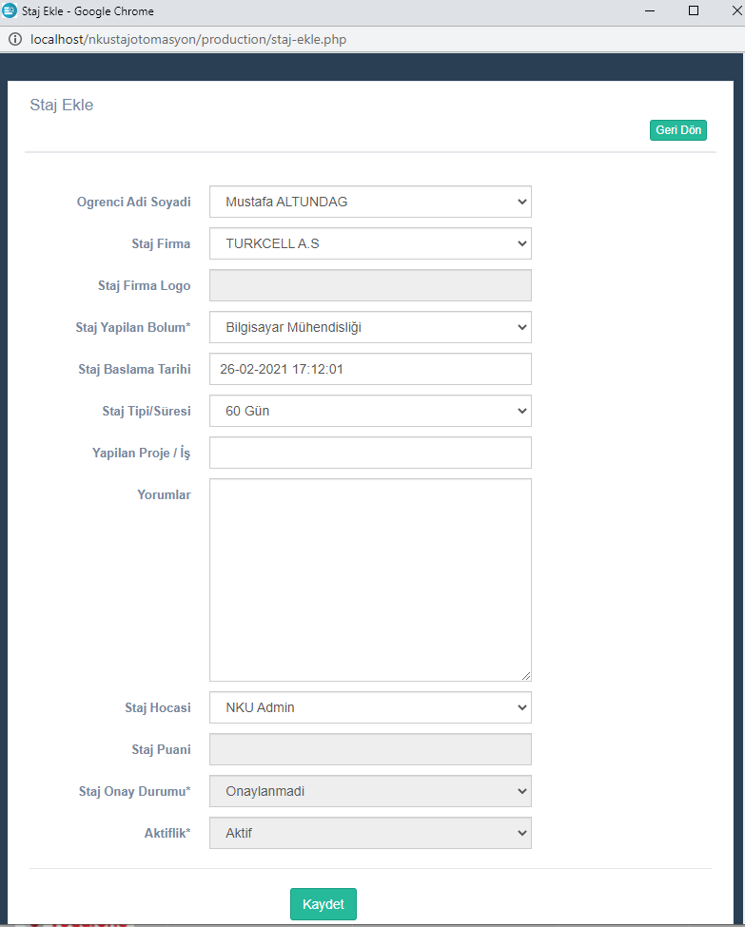

2.5 Kullanıcı profil bilgilerinin guncellenmesi

Üye Giriş yapıldıktan sonra menülerde bulunan **Profil Ayarlar** menüsüne tıklayıp Profil Duzenleme formuna ulaşabilirsiniz. Resim ekleme ve güncelleme ayarları bu formdadır.

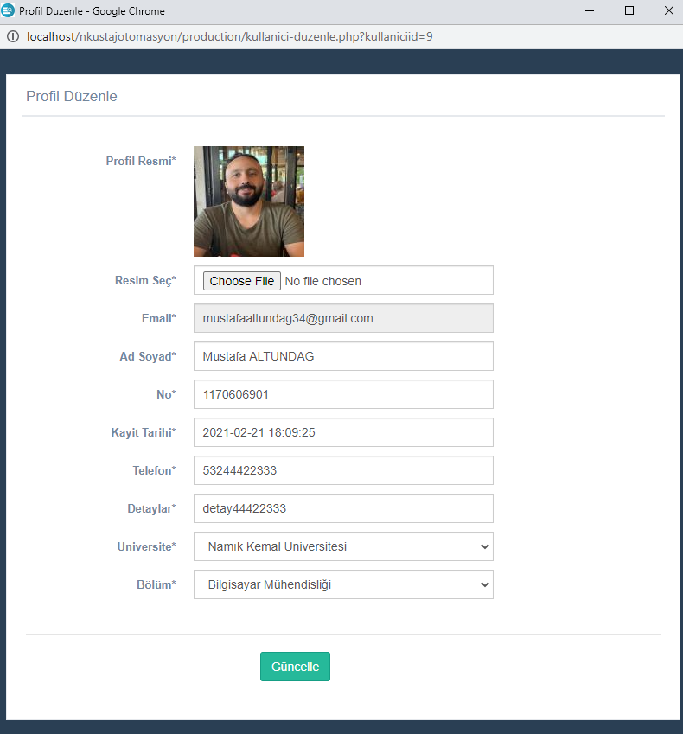

Bilgiler doldurulduktan sonra **Guncelle** butonuna basarak Profil tanım bilgilerini kaydetmiş olursunuz.

2.6 Staj Raporlarının Alınması

Üye Giriş yapıldıktan sonra menülerde bulunan **Staj Havuzu** menüsüne tıklayıp CSV veya PDF formatında raporlamalarınızı asagidaki gibi edinebilirsiniz.

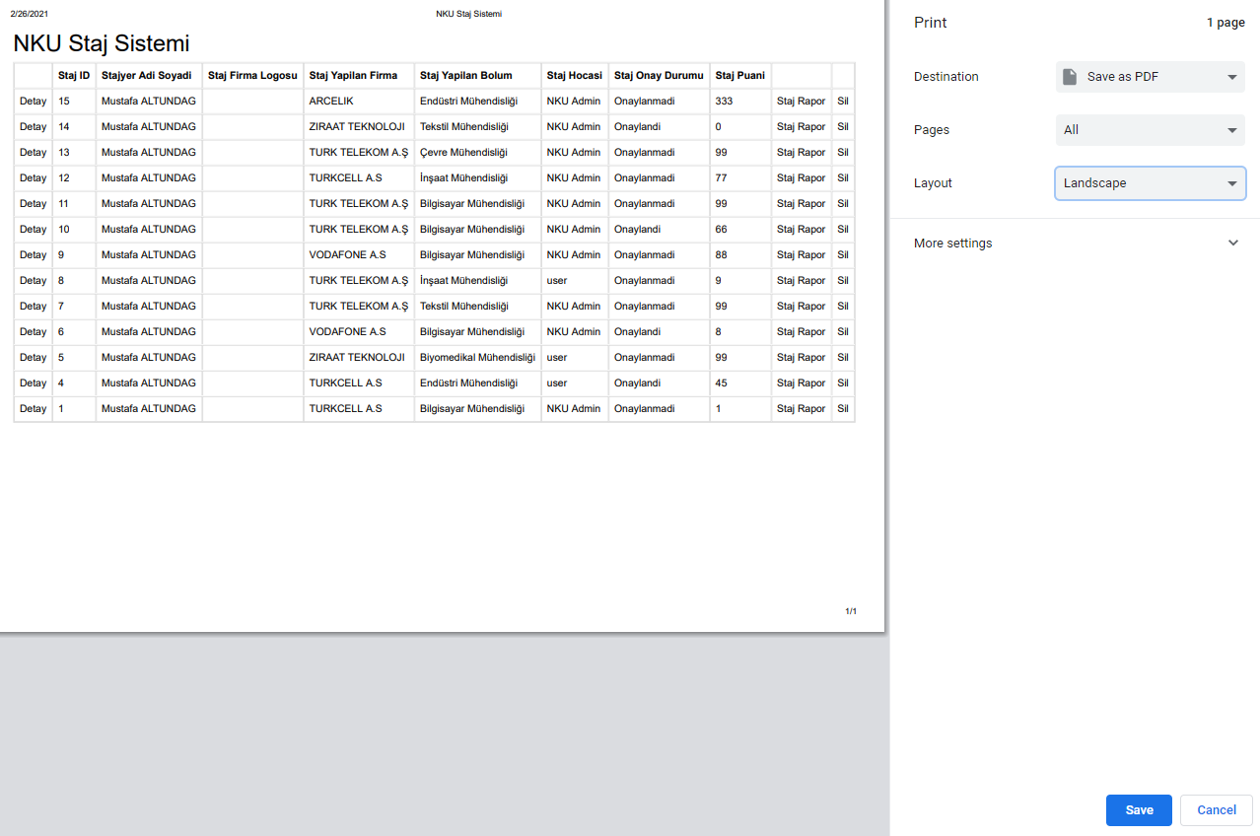

2.7 Kullanıcı Loglarinin Analizi

Admin veya Ogruyesi Girişi yapıldıktan sonra menülerde bulunan **Kullanıcı Loglari** menüsüne tıklayıp Tüm Kullanıcıların anlık yapmış olduğu işlemleri izleyebilirsiniz.

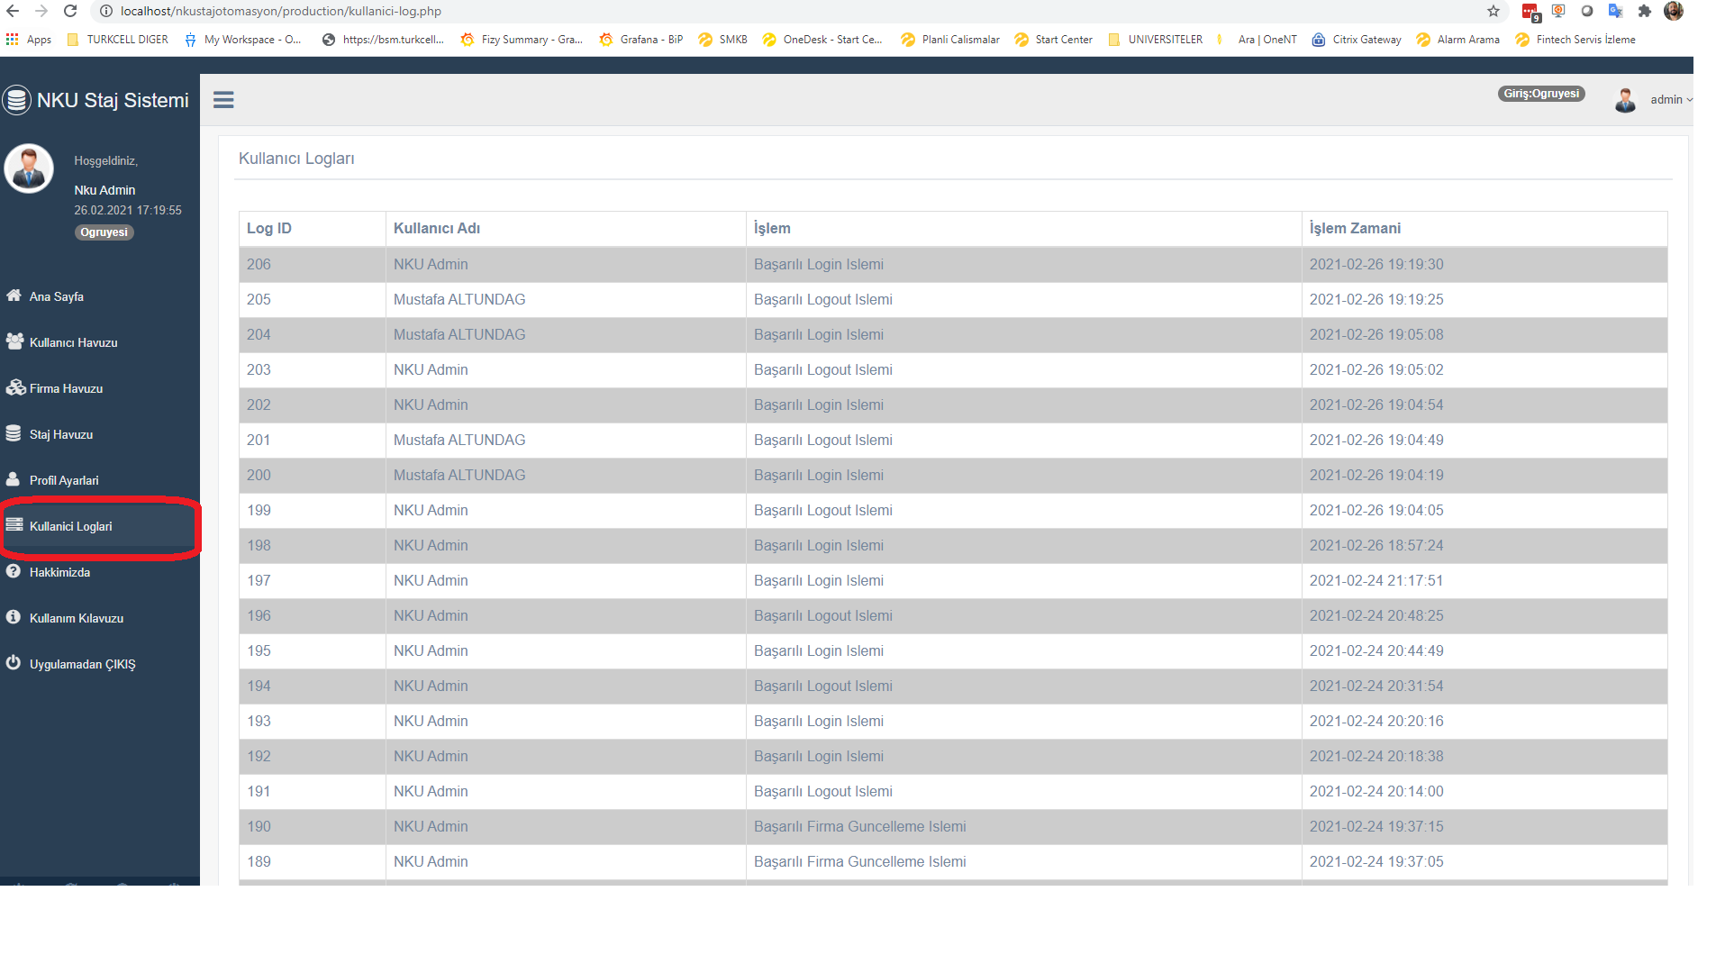

2.8 Ana Sayfa Dashboard incelemesi

Kullanıcı Oranları,

Onaylanmış Staj Oranları,

Onaylanmamış Staj Oranları,

Son Kullanıcı Hareketleri,

En son katılan Staj yapılacak Firma güncellemeleri

Asağıdaki dashboardlar üzerinden güncel takip edilebilir.

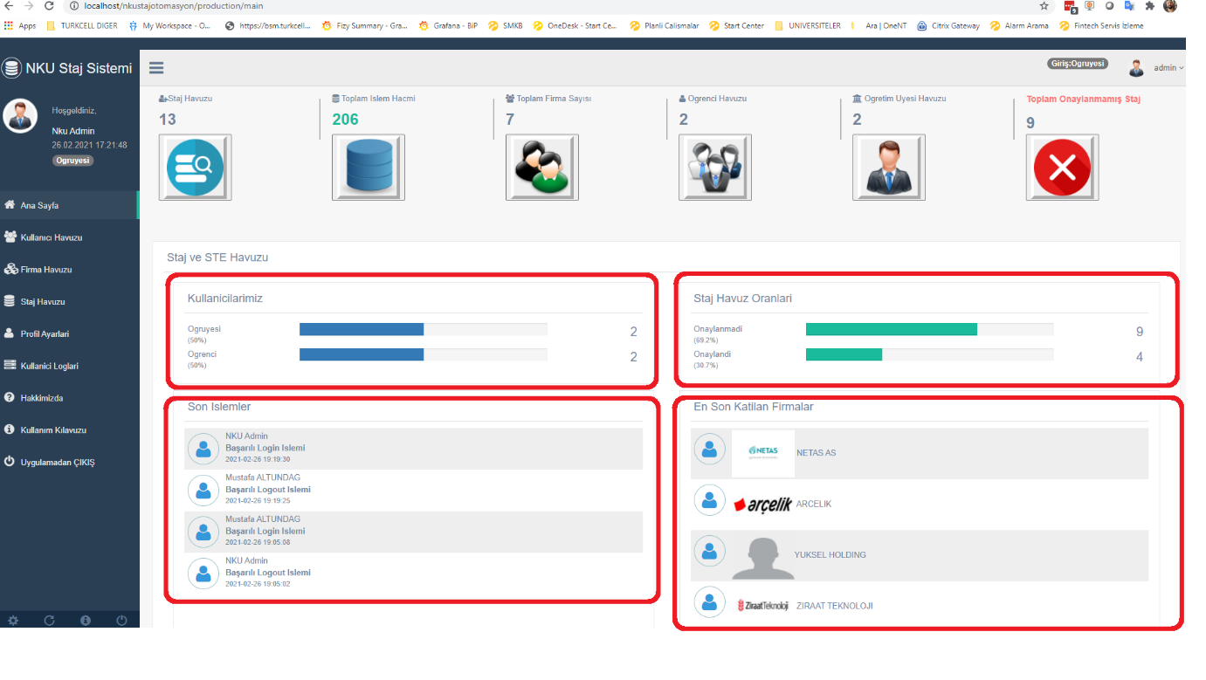

3. Staj Web Uygulaması Detay Bilgiler

3.1 Yetkilendirme türleri

Admin ve Ogruyesi Kullanıcılar- Tüm işlemlere

Ogrenci Kullanıcıları – Kendi Profilleri ve Staj Ekleme ile Firma Ekleme işlemlerine yetkilidir.

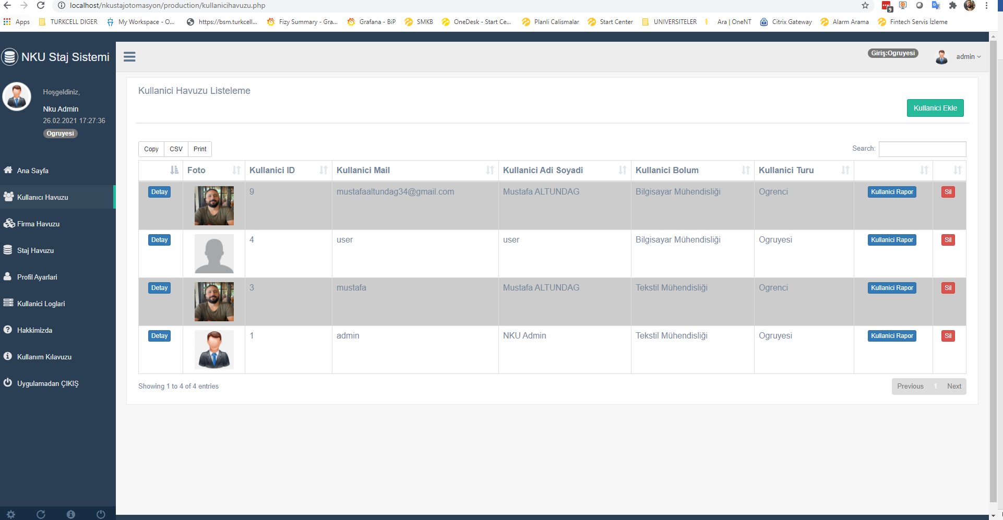

3.2 Program ve ürün hakkında

Ürün versiyon ve Proje Denetleyici bilgisi ile yazar bilgileri yer almaktadır.

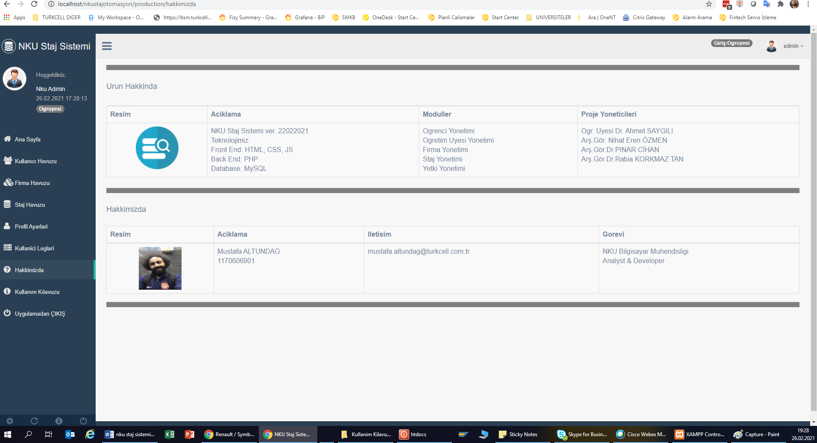

3.3 Şifremi Unuttum

Sisteme Kayıt olunduktan sonra unutulan şifreler için **Panele giriş** formunun altında bulunan **Şifremi unuttum** linkine tıklanır.

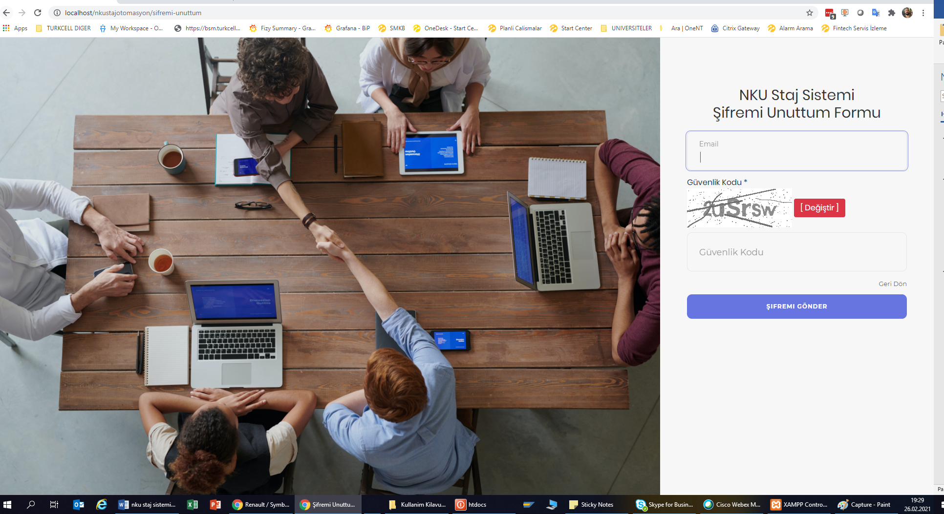

Burada **Mail adresiniz** ve **Güvenlik Kodu** doğru yazılması halinde şifreniz kayıtlı olunan mail adresine gönderilecektir.

1170606901

NKU Çorlu Mühendislik Fakültesi Bilgisayar Mühendisliği

Mustafa ALTUNDAĞ

Saygılarımla..

2. 30 Günlük Stajımdır.

2021